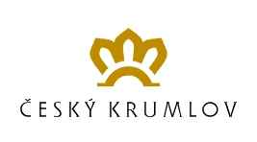

Přihláška na III. ročník odborných seminářů
ČESKÝ KRUMLOV - MANAGEMENT A MARKETING CESTOVNÍHO RUCHU

jméno:
příjmení:
titul.:
společnost:
adresa:
tel.:
fax:
e-mail:
http//:
pozn.:

Jednorázový registrační poplatek ve výši Kč 500,- na osobu lze uhradit na místě. Poplatek zahrnuje kompletní blok 4 dnů přednášek, odbornou exkurzi do německého Pasova, studijní materiál, občerstvení.

Přihlášku zašlete nejpozději do 12. 11. 2004 na adresu:
Město Český Krumlov, kancelář starosty - vnější vztahy, Náměstí Svornosti 1, 381 01 Český Krumlov
E-mail: sona.markova@mu.ckrumlov.cz

Výstupem seminářů bude certifikát, který získáte při účasti na všech přednáškách. Držitelé certifikátu budou uvedeni v závěrečné tiskové zprávě pro média.

Aktuální program bude k dispozici na internetové adrese: www.ckrumlov.cz
Pořadatel: Město Český Krumlov
Partneři: Českokrumlovský rozvojový fond spol. s.r.o.
Jihočeská hospodářská komora, oblastní kancelář Český Krumlov
Passau Tourismus e.V.
Oficiální informační systém regionu Český Krumlov

